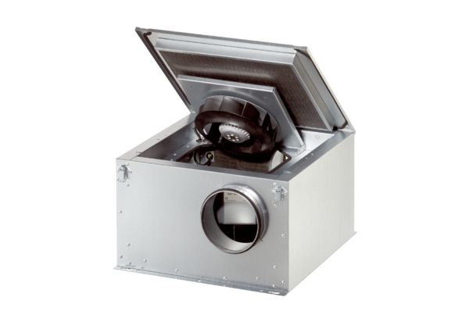Hangszigetelt szellőző doboz ESR 20-2 ECCsomagolási egység: 1 darabVálaszték: E
Termékszám: 0080.0712Gyártó: MAICO

